1. feladat: Virágok (25 pont)
Készítsd el az alábbi virágokat kirajzoló eljárásokat (VirágA :db :méret, VirágB :db :méret, VirágC :db :méret), ahol a :méret a virág méretét határozza meg, a :db pedig a szirmok számát!
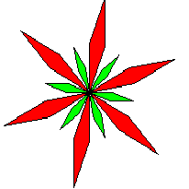 | 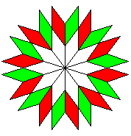 | 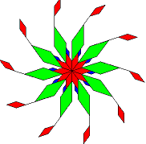
VirágA 6 100 | VirágB 10 100 | VirágC 10 100
2. feladat: Sokszögek (20 pont)
A szabályos sokszög rajzolást „elronthatjuk” azzal, hogy a sokszögek minden második vagy minden harmadik oldalát más hosszúságúnak rajzoljuk. Ha például egy szabályos négyszög (azaz négyzet) minden második oldala 10, illetve 20 hosszúságú, akkor egy téglalapot kapunk, aminek egyik oldala 10, a másik pedig 20 lesz.
A szabályos sokszög rajzolást „elronthatjuk” azzal is, hogy a sokszögek minden második vagy minden harmadik szögét más értékűnek választjuk. Ha például egy szabályos négyszög (azaz négyzet) minden második belső szöge felváltva vagy 30 fokkal kisebb a szabályosnál (90 foknál), vagy 30 fokkal nagyobb, akkor egy rombuszt kapunk, aminek 60 és 120 fokosak a belső szögei.
Készíts Logo eljárásokat (sokszög2 :n :h1 :h2 :s1 :s2, sokszög3 :n :h1 :h2 :h3 :s1 :s2 :s3), amelyek ilyen sokszögeket rajzolnak! A sokszög2-ben :n legalább 4 és páros szám, a sokszög3-ban :n legalább 6 és hárommal osztható szám. Az oldalak hossza :h1 :h2 :h3, a szögek a szabályos szögnél :s1 :s2 :s3–mal kisebbek!
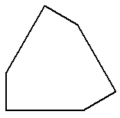 | 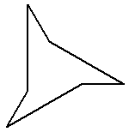 | 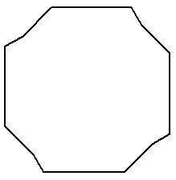
sokszög2 6 50 100  -30 30 | sokszög2 6 100 50  90 -90 | sokszög3 12 100 25 50  30 -45 15
Elérhető összpontszám: 45 pont

